# 一、导论

1.1先进控制的产生背景

随着现代工业发展，实际控制对象变得越来越复杂。很多系统具有非线性、多变量耦合、参数时变等特性，存在外部干扰、被控变量与控制变量受到条件或物理约束等，无法获得准确的系统模型，这使得常规的控制方法很难满足控制要求。

因此，对于复杂的过程控制系统的设计，已不能采用单一基于时域、频域模型的传统控制理论和控制技术，而必须研究先进的控制规律，解决那些采用常规控制效果不佳，甚至无法解决的复杂工业控制问题。

## 1.2先进控制的特点

先进控制通常用于处理复杂、非线性、多变量系统的控制问题，如多变量耦合系统解耦控制、滞后系统的快速跟踪控制、控制量与被控变量的约束问题等。

先进控制的实现需要足够的计算、信息采集和处理能力，计算机、传感器和信息技术的快速发展为先进控制的实际应用提供了相应的软硬件条件。

## 1.3先进控制分类

* 基于模型的控制方法：最优控制、自适应控制、模型预测控制、滑模变结构控制、重复控制等。

**最优控制:**最优化控制理论在给定的性能指标（如时间最短，能量最小）要求下，利用严格的数学推理获得最优控制规律实现最优控制。

**自适应控制：**实际动态系统通常具有程度不同的不确定性，比如参数时变、外部随机扰动、测量噪声等，比如飞行控制系统中气动力参数随飞行高度、速度、质量及重心的变化而变化，很难建立其精确的系统模型，并且模型参数甚至结构具有不确定性。自适应控制是一种在动态系统在不确定性情况下，使给定的性能指标尽可能达到并保持最优的控制方法。

**模型预测控制：**一种直接来源于实践的计算机控制算法，它不需要事先知道过程结构和参数的有关先验知识，也不需要在线辨识系统数学模型，根据对象的历史信息和未来输入预测其未来输出。它一般包括预测模型、滚动优化、反馈校正三部分。以有限时段的反复滚动优化代替最优控制的一次离线优化，以时刻最优代替全局最优，提高了控制精度。

**重复控制：**重复控制是基于内模原理的控制方法。内模原理是指如果在一个稳定的闭环系统内存在一个能产生与输入参考信号相同的信号发生器，则系统输出信号就可以无稳态误差地跟踪参考信号。重复控制方法构造出一种简单的任意周期信号内模，在被控系统中引入信号发生器可以实现对周期内的任意信号进行跟踪或抑制。

**滑模变结构控制：**通过设计控制器，使系统状态于有限时间内到达所选取的滑模面，进入滑模面后，渐近收敛至平衡点。进入滑动模态后，由于系统的状态轨迹由给定的滑模面来确定，因而对外部干扰和模型误差等具有很强的鲁棒性。

* 基于知识和数据的控制方法：模糊控制、神经网络控制、专家控制、迭代学习控制等。

**模糊控制：**为了把自然语言、人类经验转移给机器，Zadeh L A教授提出模糊集合、模糊语言变量以及模糊推理并应用于控制领域，奠定了模糊控制理论的基础。模糊控制将被控对象模糊化，与知识库信息模糊对比推理得到相关信息，再进行清晰化处理给控制对象提供控制信息。

**神经网络控制：**从仿生学观点来看，由于人工神经网络具有许多优异的性能，它的可塑性、自适应性和自组织性使其具有很强的学习能力；分布式存储使其具备较好的鲁棒性和容错性，所以将它与控制理论结合的神经网络控制成为智能控制发展的一条重要途径。

**迭代学习控制：**迭代学习通过仿效人类的学习行为提取经验的过程，利用反复的迭代修正来达到某种控制目标。它的目标是实现有限时区间上的完全跟踪任务。它以系统的实际输出与期望输出之间的偏差修正不理想的控制信号，使得系统的跟踪性能得以提高并通过迭代若干次，使得系统的输出逼近理想的期望轨迹。

**专家控制：**将专家理论和技术与控制理论相结合，根据某个应用领域的一个或多个人类专家提供的知识和经验进行推理和判断，模拟人类专家的决策过程，

## 1.4总结

**控制理论**的**目的**在于解决系统的**控制和优化**问题。不同时代的被控对象和控制要求各不相同，随之而生的是不同的控制理论和方法。

早期的**经典控制理论**将简单、易用的“反馈”控制思想用以降低未建模部分的干扰，解决了线性定常系统的控制和优化问题，它的不足在于其不变的控制模式，很难处理时变、非线性的复杂动态过程。

**现代控制理论**将状态空间的概念引入，以其描述多变的动态过程，以严格的数学推理获得理想化的控制理论体系，解决了多变量系统的控制与优化问题；但其对精确数学模型过于依赖，使其很难适应实际的动态复杂系统。

**基于知识和数据的先进控制**、复杂系统理论及其智能控制理论直接模仿人的结构、功能、思维、推理和决策，呈现出解决复杂系统控制和优化问题的巨大潜力，但在许多方面还有待深入研究发展。

# 二、模糊控制

**模糊控制(Fuzzy control)**是指模糊理论在控制技术上的应用。**模糊控制就是模仿人的经验和知识进行控制。**模糊控制用语言变量代替传统控制中的数学变量或者是将二者结合。传统控制依赖于系统的数学模型，而模糊控制依赖于系统的物理特性。

模糊控制的思想：将人类专家对特定对象的控制经验，运用模糊集理论进行量化，转化为可数学实现的控制器，从而实现对被控对象的控制。

**模糊控制器的基本工作原理：**将测量得到的被控对象的状态经过模糊化接口转换为用人类自然语言描述的模糊量，而后根据人类的语言控制规则，经过模糊推理得到输出控制量的模糊取值，控制量的模糊取值再经过清晰化接口转换为执行机构能够接收的精确量。

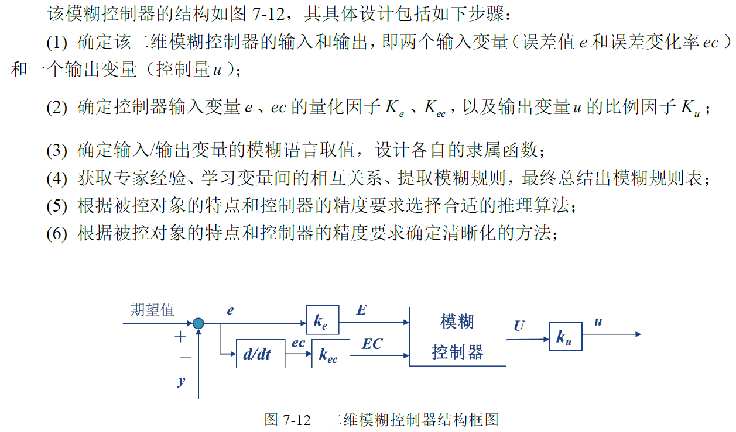



模糊控制器的四个组成部分

## 2.1模糊化接口

模糊化就是通过在控制器的输入、输出论域上定义语言变量，来将精确的输入、输出值转换为模糊的语言值。

模糊化接口的设计步骤事实上就是定义语言变量的过程，可分为以下几步：

1. 语言变量的确定：针对模糊控制器每个输入、输出空间，各自定义一个语言变量。
2. 语言变量论域的设计：在模糊控制器的设计中，通常就把语言变量的论域定义为有限整数的离散论域。
3. 定义各语言变量的语言值：通常在语言变量的论域上，将其划分为有限的几档。
4. 定义各语言值的隶属函数：用取值于区间(0，1)的隶属函数u(x)表征x 属于A的程度高低。

**模糊化过程小结**

经过1）～4）步的定义可以在输入输出空间定义语言变量，从而将输入输出的精确值转换为相应的模糊值。具体的步骤如下：

第一步 将实际检测的系统误差和误差变化率量化为模糊控制器的输入。假设实际检测的系统误差和误差变化率分别为e*和ec*，可以通过量化因子将其量化为模糊控制器的输入E*和EC*。

第二步 将模糊控制器的精确输入E*和EC*通过模糊化接口转化为模糊输入A*和B*。将E*和EC*所对应的隶属度最大的模糊值当作当前模糊控制器的模糊输入量A*和B*。

## 2.2 规则库

### 2.2.1 规则库的描述

规则库**由若干条控制规则组成**，这些控制规则根据人类控制专家的经验总结得出，按照 IF …is …AND …is …THEN …is…的形式表达。

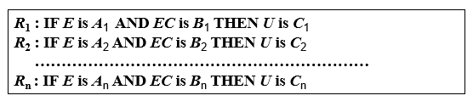

其中，E、EC是输入语言变量“误差”，“误差变化率”；U是输出语言变量“控制量”。 Ai 、 Bi 、 Ci是第i条规则中与E、EC、U对应的语言值。

### 2.2.2 规则库的产生

模糊控制规则的提取方法在模糊控制器的设计中起着举足轻重的作用，它的优劣直接关系着模糊控制器性能的好坏。

模糊控制规则的生成方法归纳起来主要有以下几种：

* 根据专家经验或过程控制知识生成控制规则。
* 根据过程的模糊模型生成控制规则。
* 根据学习算法获取控制规则。

模糊控制规则注意事项：

* 规则数量合理

控制规则的增加可以增加控制的精度，但是会影响系统的实时性；控制规则数量的减少会提高系统的运行速度，但是控制的精度又会下降。所以，需要在控制精度和实时性之间进行权衡。

* 规则要具有一致性

控制规则的目标准则要相同。不同的规则之间不能出现相矛盾的控制结果。

* 完备性要好

控制规则应能对系统可能出现的任何一种状态进行控制。否则，系统就会有失控的危险。

## 2.3 模糊推理

根据模糊输入和规则库中蕴涵的输入输出关系，通过第二章描述的模糊推理方法得到模糊控制器的输出模糊值。

## 2.4 清晰化接口

由模糊推理得到的模糊输出值C*是输出论域上的模糊子集，只有其转化为精确控制量u，才能施加于对象。我们实行这种转化的方法叫做清晰化/去模糊化/模糊判决。

**清晰化方法**：

(1) 最大隶属度方法：把C*中隶属度最大的元素U*作为精确输出控制量。若模糊输出量的元素隶属度有几个相同的最大值，则取相应诸元素的平均值，并进行四舍五入取整，作为控制量。



上式中，元素－4、－3、－2对应的隶属度均为1，则精确输出控制量为



（2）加权平均法（重心法）：对模糊输出量中各元素及其对应的隶属度求加权平均值，并进行四舍五入取整，来得到精确输出控制量。

清晰化处理后得到的模糊控制器的精确输出量*U*\*，经过比例因子可以转化为实际作用于控制对象的控制量



**模糊控制的优缺点**

优点：

1. 设计时不需要建立被控制对象的数学模型，只要求掌握人类的控制经验。
2. 系统的鲁棒性强，尤其适用于非线性时变、滞后系统的控制

缺点：

1. 缺乏系统的模糊化和去模糊化的方法，主要靠经验和试凑。
2. 总结模糊控制规则有时比较困难。
3. 控制规则一旦确定，不能在线调整，不能很好地适应情况的变化。
4. 模糊控制器没有积分环节，因而稳态精度不高。

模糊控制的改进方法

1. 模糊比例控制器

为了解决模糊控制的离散性对控制质量的影响，在模糊控制查询表的两个离散级之间，插入按偏差量化余数的比例调节调节，使模糊控制量连续化



1. 模糊控制与PID控制的结合



控制开关在系统误差较大时接通模糊控制器，来克服不确定性因素的影响；在系统误差较小时接通PI控制器来消除稳态误差。

1. **自校正**模糊控制：**参数自校正**模糊控制器和**规则自校正**模糊控制器
2. 变结构模糊控制



在不同的工作状态，控制的规则、输入输出的论域都不同。可以将工作过程划分为几个状态，对不同的状态分别设计不同的模糊控制器。

# 三、变结构控制（面向非线性系统）

**系统的结构：**系统的一种模型，即由某一组数学方程描述的模型，称为系统的一种结构，系统有几种不同的结构，就是说它有几种(组)不同数学表达式表达的模型。

**滑动模态：**人为设定一经过平衡点的相轨迹，通过适当设计，系统状态点沿着此相轨迹渐近稳定到平衡点，或形象地称为滑向平衡点的一种运动。

**变结构控制概念：**

本质上是一类特殊的非线性控制，其非线性表现为控制作用的不连续性。与其他控制策略的不同之处：系统的“结构”并不固定，而是在动态过程中，根据系统当前的状态有目的地不断变化。

结构的变化若能启动“滑动模态”运动，称这样的控制为滑模变结构控制。

通俗说法:

如果存在一个（或几个）切换函数，当系统的状态达到切换函数值时，系统从一个结构自动转换成另一个确定的结构，那么这种结构称之为变结构系统。

**相平面法：**

非线性系统的分析工具为相平面法。在相平面上，微分方程的运动轨迹可以像二维矢量场一样进行绘制，由此利用可视化的分析方法分析运行域内系统的稳定性和动态特性。

**滑模变结构控制的优缺点：**

**优点：**滑动模态可以设计且与对象参数和扰动无关，具有快速响应、对参数变化和扰动不灵敏（ 鲁棒性）、无须系统在线辨识、物理实现简单。

**缺点：**当状态轨迹到达滑动模态面后，难以严格沿着滑动模态面向平衡点滑动，而是在其两侧来回穿越地趋近平衡点，从而产生抖振——滑模控制实际应用中的主要障碍。

**变结构控制系统的设计：**

1. 选择切换函数，或者说确定切换面*si=0*
2. 求取控制*ui(x)*

**变结构控制系统设计的目标：**

1. 所有轨迹于有限的时间内达到切换面；
2. 切换面存在滑动模态区；
3. 滑动运动是渐近稳定的，并具有良好的动态品质。

**变结构控制三要素：**

1. 进入切换线的条件是什么
2. 滑动运动存在的条件是什么
3. 滑动运动在什么条件下是稳定的

# 四、最优控制

**最优控制**是系统设计的一种方法。它所研究的中心问题是如何选择控制信号才能保证控制系统的性能在某种意义下最优。

**最优性原理：**一个多级决策过程的最优策略具有这样的性质：不管其初始状态和初始决策如何，其余的决策必须根据第一个决策所形成的状态组成一个最优策略。

# 五、鲁棒控制

**主要考我们讲的控制方法的概念、控制器设计和系统结构题。**

**不确定性和鲁棒性**

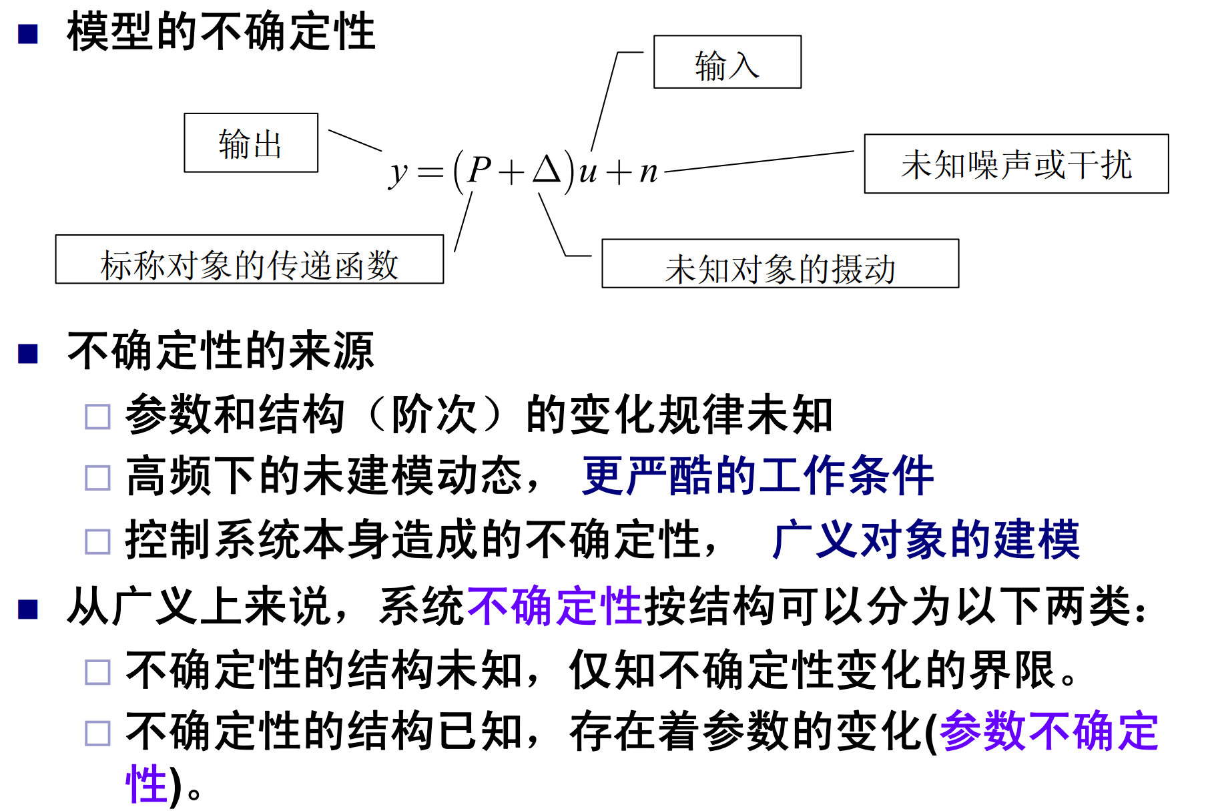

**鲁棒性的定义**

数学模型的以上不确定性必须在控制系统设计时进行考虑。鲁棒性是一种性质，它应该与某种事物相关联。简单地说，鲁棒性表征的是“抗扰动的能力”。

“事物”“事物的某种性质”和“事物的某种形式的扰动”是**言及鲁棒性的三个方面**，缺一不可。举例为：如果事物W的某种性质P在事物W受到扰动D后仍然完全保持或在一定程度或范围内保持的话，则称事物W的性质P对于扰动D具有鲁棒性。

鲁棒控制和自适应控制的区别：

**自适应**：可变参数控制器（以变应变）

**鲁棒：**固定参数控制器（以不变应变）

鲁棒控制是设计控制系统在稳定鲁棒性**前提下**的性能鲁棒性。

**鲁棒控制**问题的分类**：**

1. 控制系统的鲁棒性分析

**第一类：**事物W在受到扰动D后仍保持性质P所允许的扰动D的最大扰动范围是多大？即事物所受扰动的形式已知，扰动范围未知的条件下，分析事物能够维持某种性质所允许的这种形式的扰动范围的大小。

**第二类：**已知事物W及其性质P和事物W的某种形式的扰动ΔW及其范围，要给出事物受到扰动ΔW后是否仍具有性质P的确切结论。

1. 鲁棒控制系统设计：给定一个受到某种扰动的系统，求取系统的某种形式的控制律，使得

**当扰动不存在时**，在该控制律作用下，闭环系统**具有**某种希望的性能或要求。

**当扰动存在时**，在该控制律作用下，闭环系统**仍能完全保持或在一定程度上继续保持**所希望的性能或要求。

**鲁棒控制的三个基本概念**

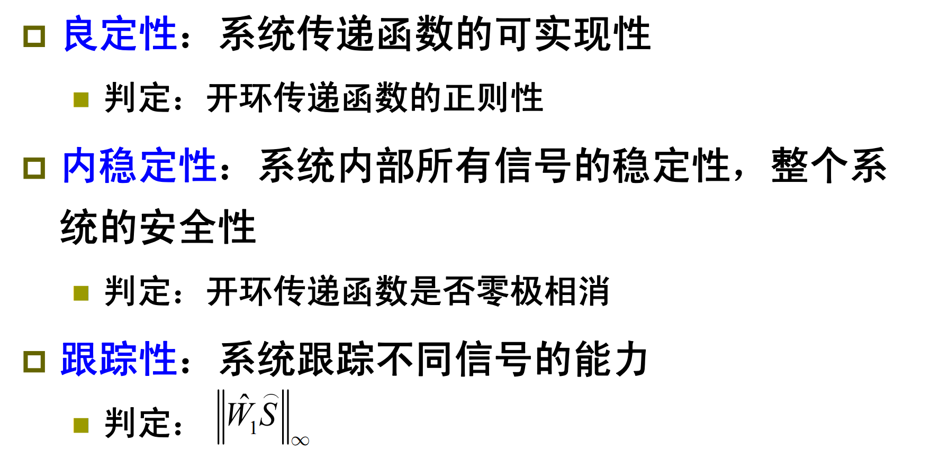

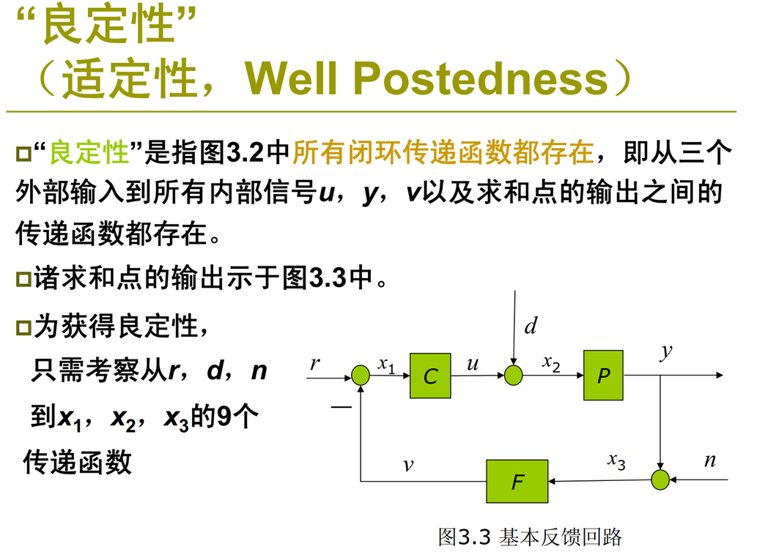

# 六、神经网络控制

**人工神经网络**或称连接机制是从微观结构与功能上对人脑神经系统的模拟而建立起的一类模型。许多个信息处理单元即神经元就构成了人工神经网络，网络的信息处理由神经元相互作用来实现，即通过把问题表示成神经元之间的连接权重来处理。

神经网络逼近非线性函数的能力为自动控制理论的发展提供了生机。

**1.2人工神经网络的特征**

**结构特征：**并行处理、分布式存储、容错性

神经网络是由大量简单处理元件连接组成的高度并行的非线性系统，具有大规模并行处理特征。结构上的并行性使神经网络的信息存储必然采取分布式方式，即信息不是存储在网络的某个局部，而是分布在网络所有的连接权中。这两个特点使神经网络表现出良好的容错性。

**能力特征：**自学习、自组织、自适应

自适应性包含自学习与自组织两层含义：自学习是指当外界环境发生变化时，经过一段时间的训练或感知，神经能过自动调整网络参数，使得对于给定输入能产生期望的输出。自组织是指神经系统能在外部刺激下按一定规则调整神经元之间的突触连接，逐渐建立起神经网络。

**1.3人工神经网络的功能**

**联想记忆：**由于神经网络具有分布存储信息和并行处理信息的特点，因此它具有对外界刺激信息和输入模式进行联想记忆的能力。这种能力通过神经元之间的协同结构以及信息处理的集体行为而实现。

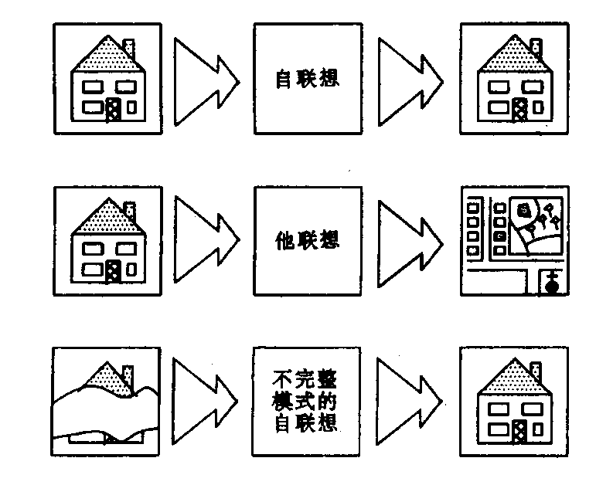

**非线性映射：**设计合理的神经网络通过对系统输入输出样本对进行自动学习，能够以任意精度逼近任意复杂的非线性映射。



**分类与识别：**对输入样本的分类是在样本空间找出符合分类要求的分割区域，每个区域内的样本属于一类。

**优化计算：**优化计算是在已知的约束条件下，寻找一组参数组合，使由该组合确定的目标函数达到最小。可以把待求解问题的可变参数设计为网络的状态，将目标函数设计为网络的能量函数，从而稳定状态就是问题的最优解。

**知识处理：**神经网络的知识抽取能力使其能够在没有任何先验知识的情况下自动从输入数据中提取特征，发现规律，并通过自组织过程将自身构建成适合于表达所发现的规律。

**1.4人工神经网络的分类**

* 按性能

1. 连续型、离散型
2. 确定型、随机型
3. 静态（网络的输出只依赖于当前的输入）、动态（网络的输出不仅依赖于当前的输入，同时依赖于前面的输入输出）

* 按逼近特性

1. 全局逼近：是在整个输入空间上逼近，如BP网络
2. 局部逼近：是在输入空间中某条状态轨迹附近的逼近，例如RBF

* 按连接方式：

1. 前馈（前向）型
2. 反馈型
3. 自组织

* 按学习方式

1. **有导师学习（有监督学习）**

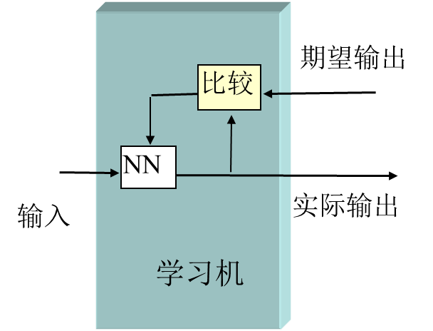

1. **无导师学习（无监督学习）**

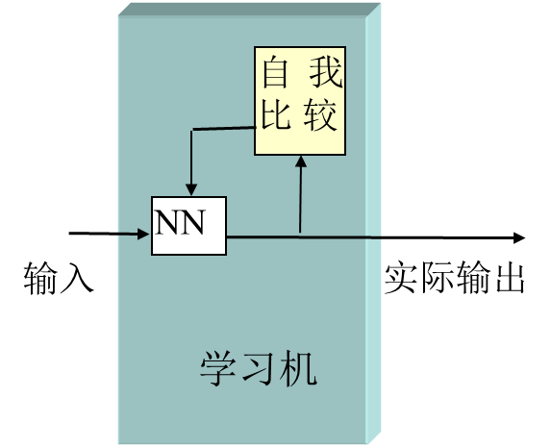

1. **再励学习（强化学习）**

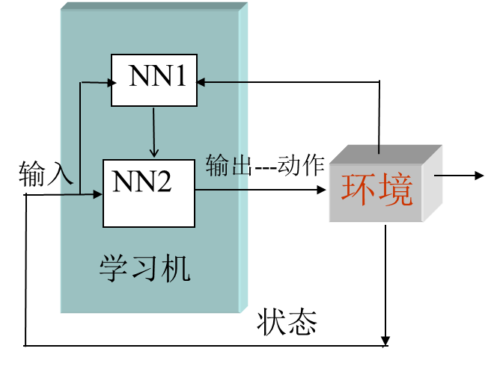

**1.5决定人工神经网络整体性能的三大要素**

1. **节点**本身的信息**处理能力**（数学模型）
2. 节点与**节点之间连接**（拓扑结构）
3. 相互**连接的强度**（通过学习来调整）

**1.6感知器**

人的视觉是重要的感觉器官，人通过视觉接受的信息占全部信息量的80~85%。

感知器是模拟人的视觉，接受环境信息，并由神经冲动进行信息传递的神经网络。

感知器分单层与多层，是具有学习能力的神经网络。

**1.7神经网络控制的研究领域**

1. **基于神经网络的系统辨识**
2. 将神经网络作为被辨识系统的模型，可在已知常规模型结构的情况下，估计模型的参数。
3. 利用神经网络的线性、非线性特性，可建立线性、非线性系统的静态、动态、逆动态及预测模型，实现非线性系统的建模和辨识。
4. **神经网络控制器**

神经网络作为实时控制系统的控制器，对不确定、不确知系统及扰动进行有效的控制，使控制系统达到所要求的动态、静态特性

1. **神经网络与其他算法相结合**

将神经网络与专家系统、模糊逻辑、遗传算法等相结合，可设计新型智能控制系统。

# 七、模型预测控制

**预测控制的三要素及其含义**

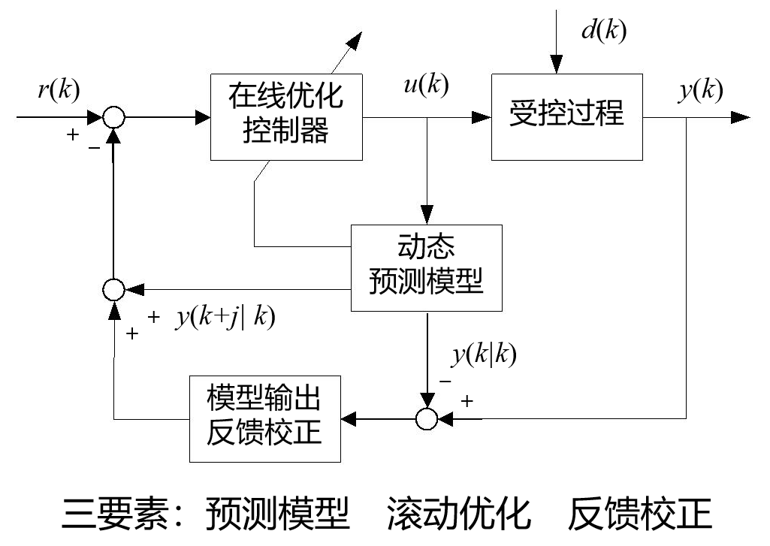

**预测模型（内部模型）：**是**根据**对象的历史信息和未来输入**预测**其未来输出的一种模型，它可以是状态方程、传递函数，对于线性稳定对象，也可以是阶跃响应、脉冲响应等非参数模型。

预测模型具有展示系统动态行为的功能，应用预测模型可以像仿真计算时一样， 通过任意设定未来的控制策略，观察对象在不同控制策略下的输出变化， 进而比较与优化。

预测模型分为两种：

1. 参数模型（知道系统具体的元件建模）：微分方程模型、差分方程模型
2. 非参数模型（不知道系统模型，只有系统的输入输出响应得到系统模型传函）

**滚动优化（在线优化）：**

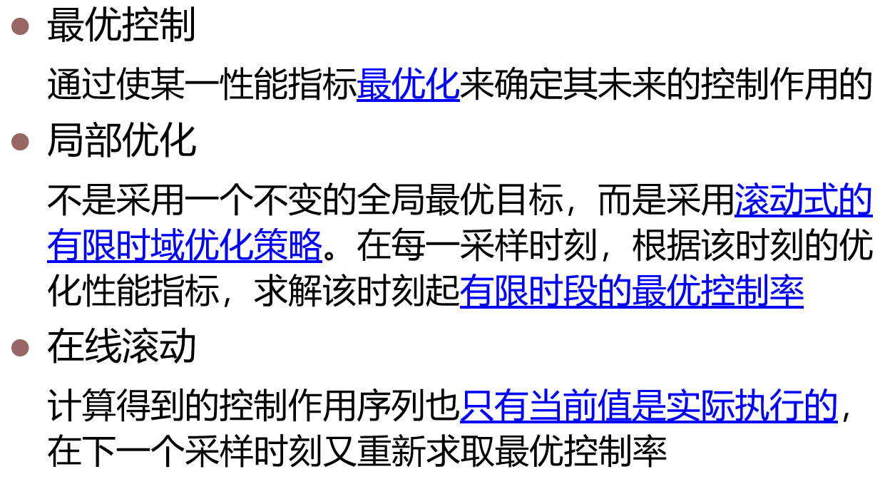

在每一采样时刻，优化性能指标只涉及到从该时刻起未来有限的时间，到了下一个采样时刻后这一优化时段同时向前推移。预测控制在不同时刻优化性能指标包含的时间区域是不同的。优化不是一次离线进行，而是反复在线进行。

**反馈校正（误差校正）：**可以在原预测模型基础上，对未来的误差做出预测，并加以补偿，也可根据在线辨识原理直接修改预测模型。

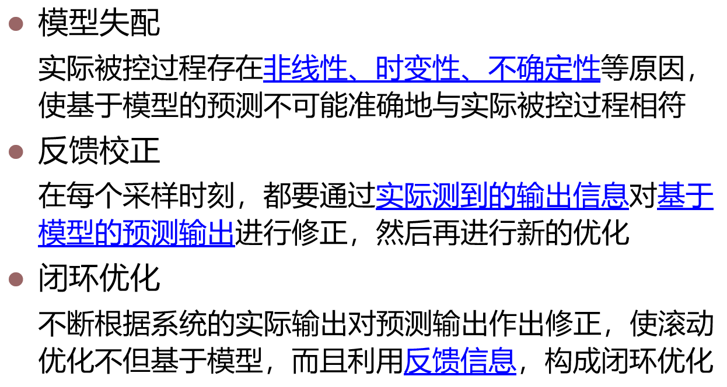

**常用的模型预测算法**

1. 基于非参数

**模型算法控制(MAC)**,MAC采用控制对象的**脉冲响应模型**，适用于渐近稳定的线性对象

**动态矩阵控制(DMC)**，DMC采用控制对象的**阶跃响应模型**，适用于渐近稳定的线性对象

1. 基于参数

（基于状态空间模型的）**状态反馈预测控制**（SFPC），综合预测控制和状态反馈的优点，具有状态反馈和输出反馈，可以用于开环不稳定系统。

**模型预测控制与PID控制**

**PID控制：**根据过程当前的和过去的输出测量值和给定值的偏差来确定当前的控制输入。

**预测控制：**不仅利用当前的和过去的偏差值，而且还利用预测模型来预测过程未来的偏差值。以滚动优化确定当前的最优控制策略，使未来一段时间内被控变量与期望值偏差最小控制输入。